
Buenos Aires, 04 de febrero de 2026.

Trabajo de Investigación Final (TIF) - Recomendación de los Evaluadores

Título del TIF
TRABAJO DE INVESTIGACIÓN FINAL- DIPEALO, tu antojo saludable.

Autor/es (Consignar para cada caso: Apellido, Nombre - LU)
Alvarez Agustina Celeste- LU: 1148076
Castellani Maite- LU: 1149171
Giuliani Sofía- LU: 1146716
Rodríguez F. María Francisca- LU: 1247572

TIF presentado para la obtención del título de:
Licenciatura en Comercialización

Nota Final
9 (nueve)

X
Se recomienda su publicación en la Web de la Biblioteca SI NO

Evaluadores (Consignar Apellido, Nombre)
Zappia, Alejandro

Firma Director de Carrera……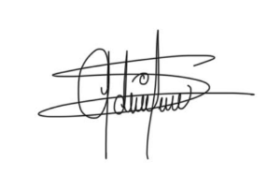
Aclaración……Adriana Santiago Peña…..

